# Spring Security

Diagram vyjadruje proces autentifikácie ktorý spring security používa. Podrobné info link.

<https://dzone.com/articles/spring-security-authentication>

# 

# Komponenty aplikácie

## WebSecurityConfig

Konfigurácia samotného Spring security.

Metódy:

* Configure(http ...) –nastavenie CORS, nastavenie handlovania výnimiek, nastavenie ktoré endpointy sú zabezpečené a ktoré verejné, vypnutie session manažmentu (nie je potrebný pri JWT), filter pre JWT
* Configure(AuthenticationManagerBuilder ...) – nastavenie typu autentifikácie (inMemory alebo z databázy), špecifikácia zakódovanie hesiel

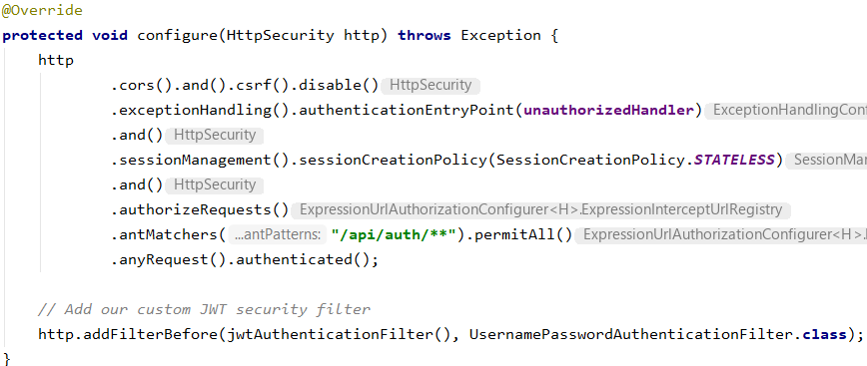

V našej konfigurácií môžeme vidieť, že všetky endpointy okrem prihlásenia a registrácie vyžadujú autentifikáciu.

## 

## CustomUserDetailsService, UserPrincipal

Rozšírenie tried Spring security. Používajú sa pre autentifikáciu používateľov pomocou databázy.

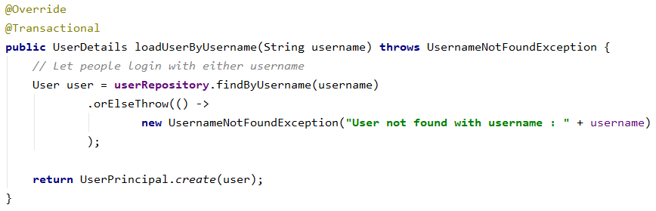

## AuthController

Správa endpointov autentifikácie

Metódy

* Authenticate
* Register

## JwtTokenProvider

Vytvára tokeny pre nové prihlásenie a validuje existujúce

Metódy

* generateToken – ak sa jedná o nové prihlásenie – vygeneruje token
* validateToken – opačný prípad

## JwtAuthenticationFilter

Check či token je valídny

Metódy

* doFilterInternal –vyberie z request token a zistí či je valídny, pri každom requeste

## JwtAuthenticationEntryPoint

Handluje chyby pri autentifikácii ako sú nesprávny token, nesprávne meno, heslo.

## CustomPasswordEncoder

Urobené len kvôli tomu aby sme mali priamo v kóde niečo s hashovaním hesla, inak stačí len neextendovať password encoder. Neviem či to je dostačujúce.

## Dataloader

Načíta pri spustení aplikácie základné role do DB. Admin a user. Zatiaľ sa používa pri registrácii user.

## TODO

* kontrola zložitosti hesla – nejaký základ je urobený (UserService.validatePassword()), treba k tomu ale aj k ostatným prípadom (napr. error už použité prihlasovacie meno) doplniť handlovanie výnimiek
* posielanie súborov medzi používateľmi
* integrita - minulé zadanie
* refactor – hlavne v angulare